Из истории школы с. Студенки Белинского района
Пензенской области.
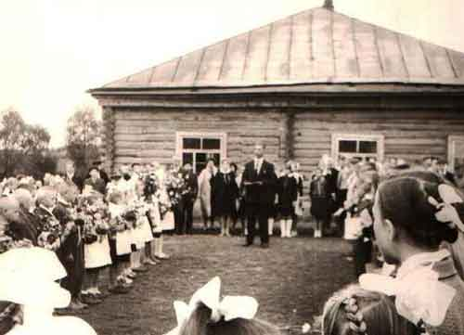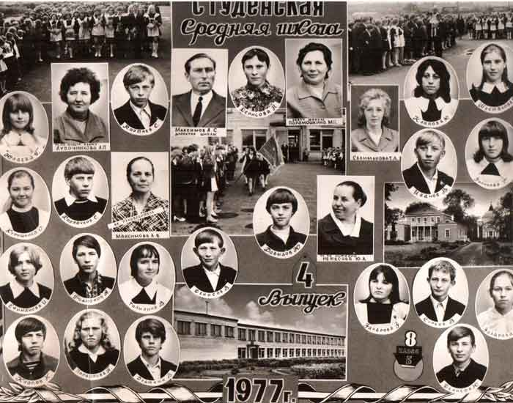
История нашей школы, по последним архивным исследованиям, начинается с середины 19 века. В Студенке была образцовая начальная школа, которая называлась земская (основана в середине 19 века). Меценатом Студенской школы была дочь графа Уварова С.С.
До Великой Отечественной войны и после в нашем селе работала семилетняя школа. В 1957г. Студенская семилетняя школа была реорганизована в среднюю.
В 1968 году было начато строительство новой школы, которое велось 5 лет и завершилось в августе 1973 года.
1 сентября 1973 года коллектив учителей и воспитателей в количестве 28 человек и 340 учащихся вошли в новое современное здание. Занятия начались по кабинетной системе с применением технических средств обучения.
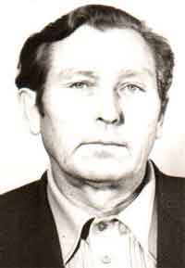 Директором школы был назначен Максимов А.С. За успешную работу по руководству всей учебно-воспитательной работой Максимову А.С. было присвоено звание «Заслуженный учитель школы РСФСР»; за большой труд и внимание к детям в 1978 году ему была присуждена высокая награда Родины - орден Ленина.

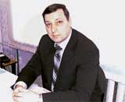С 1991 по 2020 Студёнскую среднюю школу возглавлял заслуженный учитель РФ Кандрин Николай Антонович. Директор школы обладал неиссякаемой энергией и трудолюбием, его деятельность была направлена на создание оптимальных условий для развития личности педагога и воспитанников. Его активная жизненная позиция нацеливала весь коллектив на достижение высоких результатов, стремление двигаться вперед.

Уже почти 50 лет в нашей школе учатся дети из с.Студенки, а также близлежащих сёл: Сентяпино, п.Октябрьский, с.Черногай.

Школа является центром методической работы. На базе школы проводятся семинары, на которых педагоги делятся опытом своей работы. Здесь бывали делегации не только из Пензенской области, но и из других областей нашей страны, а также зарубежные гости.
Среди выпускников нашей школы кандидаты юридических и экономических наук, офицеры Российской армии и МВД России, руководители предприятий и учреждений, врачи, учителя, инженеры, рабочие.
Студенская школа известна спортивными достижениями. Регулярно проходят спортивные соревнования "Папа, мама, я - спортивная семья", первенства по волейболу, настольному теннису, работают спортивные секции.
Важное место в познании природы в нашей школе отводится учебно-опытному участку общей площадью 3 га, который является источником для заготовки коллекций и раздаточного материала. Овощи, выращенные на пришкольном участке, используются для обедов в школьной столовой.
Существенную помощь и поддержку нашей школе оказывает руководитель ТНВ имени Димитрова - Петр Андреевич Степанюк, рядом со школой он построил хоккейную коробку, заменил в школе старые окна на пластиковые.
Для учащихся постоянно организуются экскурсии на ферму. Большое место отводится профориентационной работе. В летний период для учащихся старших классов есть возможность не только поближе познакомиться с будущими специальностями, но и подработать.

